**拓展任务**

**课时题目**  8-5-3珍爱生命——安全用药、自救互救、远离艾滋病

1. 阅读下列短文，回答问题

2018年11月26日，来自深圳的科学家贺建奎宣布，一对名为露露和娜娜的基因编辑婴儿于11月在中国健康诞生。由于这对双胞胎的一个基因被编辑，她们出生后即能抵抗艾滋病。

由于多数HIV都通过CCR5受体入侵Ｔ细胞，所以CCR5是“动刀子”的最佳选择。贺建奎团队敲掉了CCR5基因的32个碱基，使其蛋白无法正常表达于细胞膜上，病毒就难以找到目标了。（如下图）

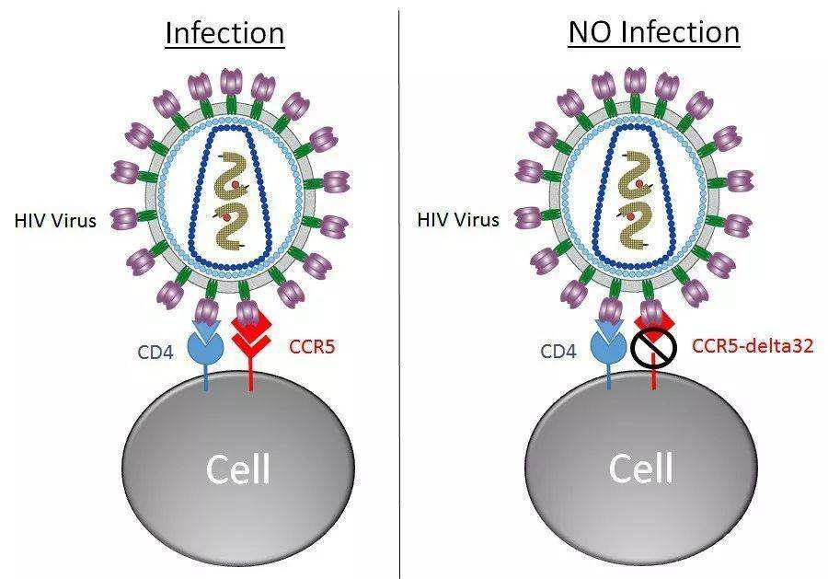

（1）通过基因编辑防止感染艾滋病，这在传染病的预防措施中属于控制传染源、切断传播途径还是保护易感人群？ 。

（2）通过基因编辑预防艾滋病说明了　　 控制性状。

（3）提供精子的是HIV阳性的男性，提供卵细胞的是健康的女性，体外受精，胚胎经过编辑后植入到子宫发育。这对双胞胎的诞生是有性生殖还是无性生殖？ 。实验过程是否可能感染孩子？ 。

（4）请在网上搜索相关报道，谈谈你对这种技术持支持态度还是反对态度？为什么？

2. （2019年石景山一模）阅读下面短文

艾滋病是一种危害性极大的传染病，它是由艾滋病病毒（HIV）引起的。感染后，HIV会大量攻击 T淋巴细胞（一种白细胞）使人体免疫功能减弱。因此，人体易于感染各种疾病，并可发生恶性肿瘤，病死率较高。

全世界，每天新增6300名艾滋病感染者，其中有很多儿童一出生就感染HIV；另有约40%为15至24岁的年轻人。此外，还有数百万青少年面临着被感染的危险。2017年，中国新诊断感染者13.5万。全国艾滋病年度报告病例的感染途径构成数据显示，艾滋病经性传播所占比例不断扩大。专家指出，随着传播方式的改变，我国艾滋病疫情已由吸毒人员等高危人群向一般人群扩散，使艾滋病感染群体更加分散，传播方式更加隐秘，青少年正在成为受到威胁的人群之一。为了遏止艾滋病的全球大流行，研究出有效的艾滋病疫苗或治愈疗法十分重要。

2018年4月，香港大学艾滋病研究所对外公布了最新研究成果：成功研发用于艾滋病预防和免疫治疗的创新型广谱抗体药物——串连双价广谱中和抗体（简称BiIA-SG）。研究人员利用类腺病毒作为载体，把BiIA-SG基因直接导入到患艾滋病的人源化小鼠体内，饲养一段时间后，小鼠体内产生BiIA-SG。当该抗体量到达一定数量时，所有的HIV就被全部抑制，并清除被感染的细胞。

请回答下列问题：

（1）HIV患者抵抗力减弱，原因是_________，导致病人常死于多种疾病的侵害。

（2）研究者采用了______技术使人源化小鼠细胞获得BiIA-SG基因。一段时间后，患有艾滋病的小鼠被治愈，原因是__________________，这种免疫属于_______。

（3）目前对于艾滋病的防治还处于研究阶段，尚没有彻底根治的方法，请结合艾滋病传播途径提出避免青少年患病的措施_______________ 。（至少两条）

（4）通过转基因技术治疗艾滋病，你对这种技术又持什么态度？为什么？